ДУ «НАЦІОНАЛЬНИЙ ІНСТИТУТ ХІРУРГІЇ ТА ТРАНСПЛАНТОЛОГІЇ ІМ. О.О. ШАЛІМОВА» НАМН УКРАЇНИ

Мініінвазивні хірургічні втручання при захворюваннях печінки, жовчних шляхів та підшлункової залози
- Огородник Петро Васильович- доктор медичних наук, провідний науковий співробітник відділу лапароскопічної хірургії та холелітіазу ДУ «Національний інститут хірургії та трансплантології ім. О.О. Шалімова» НАМН України
- Литвиненко Олександр Миколайович- доктор медичних наук, провідний науковий співробітник відділу лапароскопічної хірургії та холелітіазу ДУ «Національний інститут хірургії та трансплантології ім. О.О. Шалімова» НАМН України
- Скумс Анатолій Васильович- доктор медичних наук, провідний науковий співробітник відділу лапароскопічної хірургії та холелітіазу ДУ «Національний інститут хірургії та трансплантології ім. О.О. Шалімова» НАМН України
- Хомяк Ігор Васильович- доктор медичних наук, головний науковий співробітник відділу хірургії підшлункової залози та реконструктивної хірургії жовчовивідних проток ДУ «Національний інститут хірургії та трансплантології ім. О.О. Шалімова» НАМН України
- Мошківський Геннадій Юрійович- доктор медичних наук, зав. лабораторією ультразвукової діагностики з групою функціональних методів дослідження серцево-судинної системи ДУ «Національний інститут хірургії та трансплантології ім. О.О. Шалімова» НАМН України
- Копчак Костянтин Володимирович- доктор медичних наук, старший науковий співробітник відділу хірургії підшлункової залози та реконструктивної хірургії жовчовивідних проток ДУ «Національний інститут хірургії та трансплантології ім. О.О. Шалімова» НАМН України
- Шудрак Анатолій Анатолійович- доктор медичних наук, Головний хірург МОУ
- Каштальян Михайло Арсентійович- доктор медичних наук, професор, зав. кафедрою загальної хірургії та військової медицини Одеського національного медичного університету, Головний хірург Військово-медичного клінічного центру Південного регіону.

РЕФЕРАТ
Київ-2015
За останні роки, в зв’язку з активним впровадженням в клінічну практику мініінвазивних технологій, значно розширились можливості ендоскопічних методів діагностики та лікування хворих з патологією патологією печінки, жовчовивідних проток, підшлункової залози (органів гепатопанкреатодуоденальної зони).
Розроблені методики дозволяють уникати травматичних оперативних втручань покращити якість лікування пацієнтів. В своїй роботі ми уникали оцінки тих мінімально інвазивних методик, які стали стандартом лікування пацієнтів і їх розробка знаходиться на достатньо високому рівні.
Мета роботи: Покращити результати хірургічного лікування хворих з патологією органів гепатопанкреатобіліарної зони за рахунок широкого впровадження мінімально інвазивних технологій.
Загальний зміст роботи.
Ендоскопічні методики успішно застосовані у хворих з псевдокістами підшлункової залози (ПЗ), що дозволило безпечно (без збільшення ризику розвитку ускладнень) і ефективно (без збільшення ризику рецидиву) виконувати оперативні втручання, суттєво зменшивши тривалість перебування хворого в стаціонарі.
Ми маємо досвід ендоскопічного лікування (трансмуральне та транспапілярне) 54 пацієнтів з псевдокістами ПЗ з 2011 по 2013 рік.
При видимому вибуханні псевдокісти в порожнину шлунку або ДПК, за відсутності синдрому портальної гіпертензії, у 38(55,9%) хворих застосовували метод трансмурального дренування. Транспапілярний доступ використовували у 16 (23,5%) пацієнтів при лікуванні невеликих псевдокіст хвоста підшлункової залози, що сполучалися з головною панкреатичною протокою.
Низька ефективність транспапілярного доступу при великих псевдокістах (більше 6 см), особливо при множинних перетинках усередині кістозної порожнини, обумовлена неможливістю адекватного дренування вмісту ПК за допомогою пластикових стентів встановлених в ГПП.
Методика трансмурального дренування наступна: в рентгенопераційній під контролем дуоденоскопу, в зоні найбільшого вибухання кісти в порожнину травного тракту, за допомогою голчатого папілотому або аспіраційної голки виконували пункцію рідинного утворення (Рис 1.)
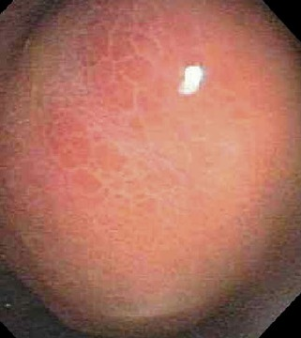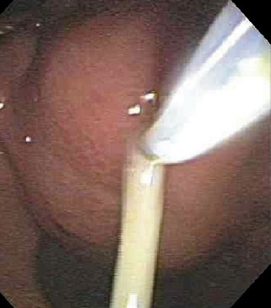
Рис 1. Пункція псевдокісти торцевим папілотомом
У випадках виникнення кровотечі або гематоми, дослідження тимчасово припиняли, дочекавшись тампонади судини і надійного гемостазу. Далі, оцінювали характер вмісту кісти і виконували його максимальну аспірацію. У випадках відсутності вираженого пролабування кісти, за допомогою голки через прокол стінки шлунку або ДПК контрастували кістозну порожнину, а тільки після цього, оцінивши топографію кісти, в найбільш зручному місці виконували її ендоскопічне дренування під рентгенологічним контролем.(Рис 2)
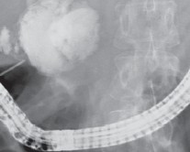
Рис 2. Ендоскопічна ретроградна панкреатикографія. Контрастована псевдокіста ПЗ.
Після аспірації вмісту і повільного заповнення кісти контрастною речовиною, в порожнину останньої вводили струну-провідник 0,035 дюйма, формуючи в ній петлю 360 градусів.
Папілотомом або балонним дилятатором, введеними по струні, формували цистогастральне співустя, розміри якого залежали від вмісту кісти.(Рис 3)
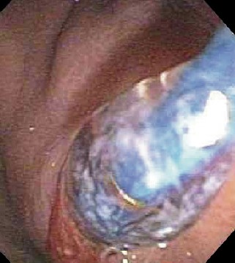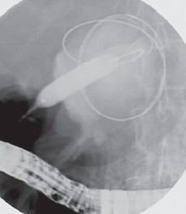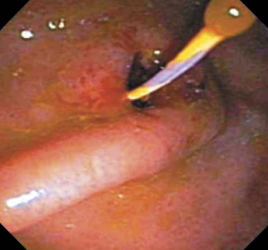
Рис 3. Балонная дилятация цистогастрального співустя
При чистому або інфікованому вмісті цілком вистачає 5-7мм отвору. При гетерогенному вмісті для адекватного видалення щільних некротичних тканин застосовували етапну дилятацію співустя балонами до 15мм. Далі, по струні порожнина кісту дренували 2 пластиковими ендопрототезами double pigtail діаметром 10F. (Рис 4.)
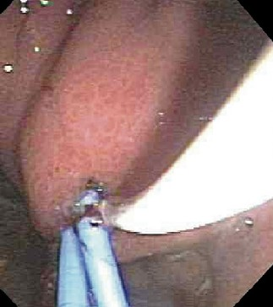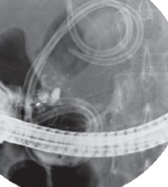
Рис 4. Трансмуральне дренування порожнини кісти двома пластиковими стентами
Нами розроблений та використовується на практиці спосіб ендоскопічного лікування псевдокіст ПЗ. В способі лікування псевдокісти головки підшлункової залози, який включає ендоскопічне формування співустя між просвітом шлунку та порожниною кісти з наступним дренування вмісту кісти в шлунок, згідно корисної моделі, співустя формують шляхом пункції кісти через стінку шлунка, дилятують пункційний отвір та встановлюють в ньому стент. Формування співустя шляхом пункції кісти через стінку шлунка з наступною дилятацією пункційного отвору та встановлення в нього стенту допомагає скоротити кількість ускладнень, так як при цьому вміст кісти видаляють через пункційну голку, яка менш травматична та не викликає кровотечі, а стент запобігає рефлюксу шлункового вмісту в поржнину кісти.
В клініці також використовується спосіб ендоскопічного лікування нагноєних кіст ПЗ. У ендоскопічному способі лікування нагноєної псевдокісти підшлункової залози, згідно корисної моделі, спочатку виконують ендоскопічне формування цистогастроанастомозу з встановленням пластикового цистоназального дренажа, а потім, встановлюють паралельно до пластикового, нітіноловий покритий саморозправляючий цистогастральний стент 1,0-1,2 см в діаметрі.
За запропонованим способом проліковано 4 хворих. Ускладнень не було. Термін цистоназального дренування був від 3 до 5 днів. В той же час із 4 хворих пролікованих відомим способом у 3 спостерігали недостатню санацію порожнини псевдокісти, з приводу неадекватного функціонування стенту 10 або 11 F, що потребувало подальшого відкритого оперативного лікування в об’ємі лапаротомії, санації та зовнішнього дренування порожнини псевдокісти. У 1 хворого спостерігали кровотечу із місця ендоскопічного дренування.
Таким чином, застосування запропонованого способу дозволяє виконати адекватне ендоскопічне лікування нагноєної псевдокісти підшлункової залози та знизити кількість ускладнень.
Значною перевагою транспапілярного доступу в порівнянні з трансмуральним, є нижча частота ускладнень у вигляді кровотеч і перфорацій порожнистих органів. (Рис 5.)
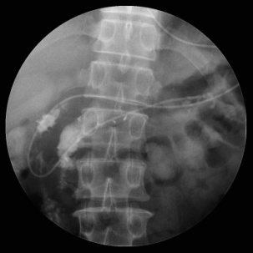
Рис 5. Транспапілярне стентування ГПП і назопанкреатичне дренування

За нашими даними, ефективність ендоскопічного дренування псевдокіст склала 84%, ускладнення спостерігалися - у 7 (13%) хворих, рецидивування - у 4 (6,4%) випадків. Наявність ускладнення псевдокісти достовірно впливала на ризик розвитку ранніх післяопераційних ускладнень (χ² = 6,7, Р < 0,05).
Трансмуральне дренування пластиковими ендопротезами під контролем ендосонографії виконано 9 пацієнтам. У 3 з них стентування доповнювали цистоназальним дренуванням.(Рис 6.)
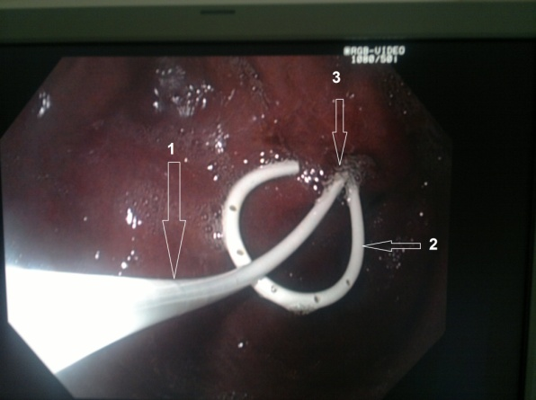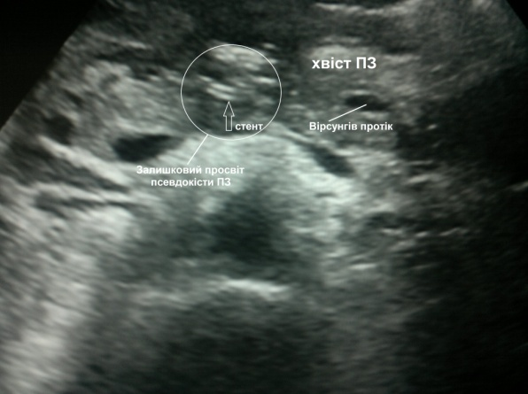
Рис 6. Комбіноване дренування псевдокісти під контролем ендоультрасонографії.
Ускладнення при трансмуральному дренуванні псевдокіст під ендоультразвуковим контролем виникли у 2 пацієнтів. В одному випадку мала місце кровотеча, що була зупинена аргоноплазмовою коагуляцією, та ще у одному- нагноєння псевдокісти, що потребувало додаткового цистоназального дренування з етапною санацією порожнини кісти. Рецидивів після лікування псевдокіст з застосуванням ендоультрасонографії не спостерігали.
Нами виконані 7 лапароскопічних цистоентеростомій у пацієнтів з ускладненими та неускладненими псевдокістами підшлункової залози. В 1 пацієнтки виконано лапароскопічну цистогастростомію заднім доступом. Ці оперативні втручання почали виконувати в 2008 році.
В 2009 році на етапі освоєння методики в 1 хворої з розташуванням кісти в області воріт селезінки і небезпекою ятрогенної травми останньої мала місце конверсія лапароскопічної операції у відкриту. Цю пацієнтку було виключено з подальшого аналізу. Рівень конверсії склав 12,5%.
У 6 хворих ми виконали лапароскопічне формування цистоентероанастомоза з петлею кишки, виключеною за Ру. Вводили 4 порти (1 – 12 мм, 1 – 10 мм і 2 по 5 мм) в стандартних точках. У 5 випадках оперативне втручання проводили з використанням ручної асистенції для безпечнішого його виконання на етапі освоєння методики (рис. 7-8).

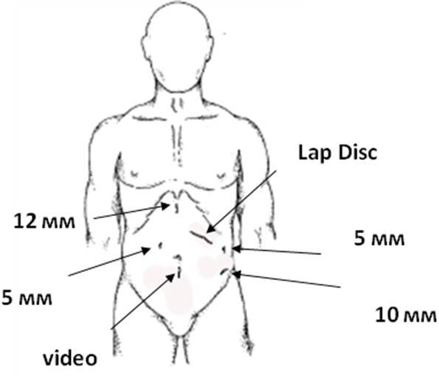
Рис. 7. Схема розташування портів при виконанні лапароскопічної цистоентеростомії з ручною асистенцією. На схемі позначено місце встановлення апарату для ручної асистенції (Lap Disc), портів з діаметром робочого каналу 10 мм (10 мм та video), порту з діаметром робочого каналу 12 мм (12 мм), а також портів з діаметром робочого каналу 5 мм (5 мм).
Ми використовували в своїй роботі лише цистоентеростомії на петлі кишки, виключеній за Ру, так як вважаємо за доцільне використовувати в лапароскопічній хірургії ті ж самі методики, що і при відкритих оперативних втручаннях.
Тривалість оперативного втручання в основній групі хворих коливалась від 210 до 420 хв, в середньому (286,7 ± 76,3) хв, при цьому в підгрупі лапароскопічної цистоентеростомії з ручною асистенцією тривалість оперативного втручання склала в середньому (260,0 ± 52,1) хв і коливалась від 210 до 360 хв.
Крововтрата під час оперативного втручання коливалась від мінімальної до 500 мл і склала в середньому (158,3 ± 183,5) мл.
Ускладнення виникли у 1 (16,7%) пацієнтки: в післяопераційному періоді виник гострий панкреатит, що вимагав зміни тактики консервативної терапії та значного збільшення тривалості перебування хворої в стаціонарі.
Летальних випадків в групі хворих з лапароскопічною цистоентеростомією не спостерігали.
Тривалість перебування хворих в стаціонарі після оперативного втручання в групі хворих з лапароскопічною цистоєюностомією коливалась від 3 до 27 діб. При неускладненому перебігу захворювання тривалість перебування хворих в стаціонарі після оперативного втручання склала від 3 до 11 діб, середнє значення – (6,0 ± 3,0) діб.
При порівнянні результатів лікування груп хворих, яким виконали відкриті та лапапароскопічні втручання, ускладнення після оперативного втручання виникли у 4 (1,9%) пацієнтів з 210. Кількість ранніх післяопераційних ускладнень після лапароскопічних оперативних втручань була достовірно вищою (χ²=5,6, Р < 0,05).
Середня інтраопераційна крововтрата при виконанні відкритих цистоентеростомій склала (195,5 ± 160,9). Середня тривалість оперативного втручання склала (248,5 ± 76,9) хв. Тривалість перебування хворого в стаціонарі склала 12,8 ± 6,0 діб.
При порівнянні отриманих даних за допомогою критерію Мана – Уїтні ми не знайшли статистично достовірної різниці в рівні інтраопераційної крововтрати (U=55,5, Р > 0,05) та тривалості оперативного втручання (U=51, Р > 0,05). Тривалість післяопераційного перебування хворого в стаціонарі достовірно нижчою (U=22,5, Р < 0,001) у хворих при виконанні лапароскопічних оперативних втручань.
Ендоскопічні транспапілярні втручання виконано у 215 хворих з доброякісною дистальною обструкцією загальної жовчевої протоки (ЗЖП), що знаходились на стаціонарному лікуванні в Національному інституті хірургії та трансплантології ім.О.О.Шалімова НАМН України.
Нами розроблений та застосовується в клінічній практиці «Спосіб виконання діагностичної папілотомії», який дозволяє покращити результати ендоскопічного лікування хворих з дистальною обструкцією ЗЖП та зменшити кількість ускладнень. Задачею корисної моделі є розробка такого способу виконання діагностичної папілотомії, який за рахунок розсічення ампули великого сосочка дванадцятипалої кишки (ВСДК) в напрямку одинадцяти годин умовного циферблату папілотомом струнного типу з довгим «носиком», який вводять в головну панкреатичну протоку до рівня ріжучої частини забезпечував би зниження кількості ускладнень.
За запропонованим способом проліковано 7 хворих, ускладнень у яких не виявлено. Тим часом як у 7 хворих пролікованих за способом прототипу у одного хворого мало місце ускладнення у вигляді гострого панкреатиту, та у двох – кровотеча з папілотомної рани.
Нами доведено, що виконання атипової папілотомії показано при: вклинених в сосочок конкрементах, фіксованих конкрементах ЗЖП, дегенеративній формі стенозуючого папіліту, а також при всіх інших варіантах дистальної обструкції ЗЖП при тривалості канюляції сосочка більше 5 хв, чи 3–х разовому контрастуванні головної панкреатичної протоки; впровадження ранньої атипової папілотомії при доброякісній обструкції дистального відділу ЗЖП підвищує успішність її канюляції до 92%, дозволяє в більшості випадків завершити ендоскопічну операцію в один етап та знизити кількість ускладнень з 13,5 до 5,4 %. В залежності від характеру патології та анатомічних особливостей ВСДК та дистального відділу ЗЖП необхідно використовувати різні методи атипової папілотомії (торцева папілотомія, торцева дозована папілотомія, фістулотомія, передрозсічення, транспанкреатична септотомія), що суттєво підвищує діагностичні та лікувальні можливості ендоскопічної операції.
Нами розпрацьована хірургічна тактика та методика ендоскопічних втручань, що зменшує тривалість виконання папілосфінктеротомії з (58,10 ± 12,75) до (30,70 ± 5,75) хв, що суттєво знижує ступінь променевого навантаження на хворого та медичний персонал.
Обов’язковим елементом ендоскопічного втручання у хворих з стенозуючим папілітом є прицільна пошарова біопсія найбільш змінених ділянок слизової ампули ВСДК з 3 позицій та контрольні ендоскопічні ретроградні панкреатикохолангіографії з біопсією через 3, 6, 12, та 24 місяці після виконання папілотомії, з метою своєчасної діагностики рестенозу та ідентифікації його ґенезу.
Нами вперше в Україні виконано ендоскопічні резекційні оперативні втручання у хворих з пухлинами ВСДК. Були виконані наступні ендоскопічні операції: тотальна одномоментна папілектомія - 15 хворих, фрагментнарна тотальна папілектомія - 12 пацієнтів, локальна резекція ВСДК - 11 випадків, аденомектомія - 25 пацієнтів.
Резекцію пухлин виконували за допомогою ендоскопічних петель діаметром 11 і 20 мм, а також торцевими папіллотомами. Перед виконанням резекційний втручань, з гемостатичною метою застосовували інфільтрацію підслизового шару періампулярної зони 96% етиловим спиртом. Тотальну одномоментну папілектомію виконували при новоутвореннях менше 2 см в діаметрі шляхом обхвату і відсікання сосочка несучого пухлину діатермічної петлею. [Рис. 8]

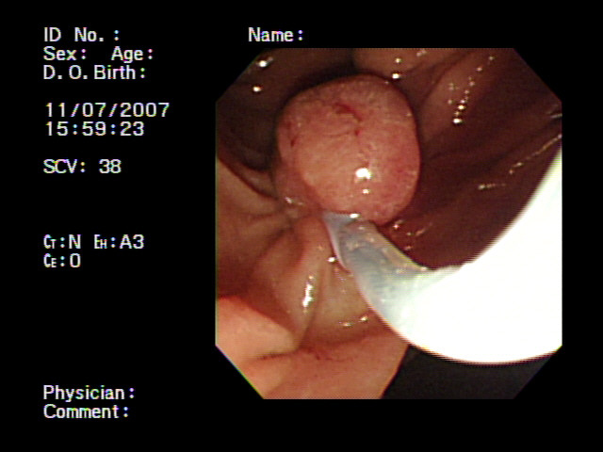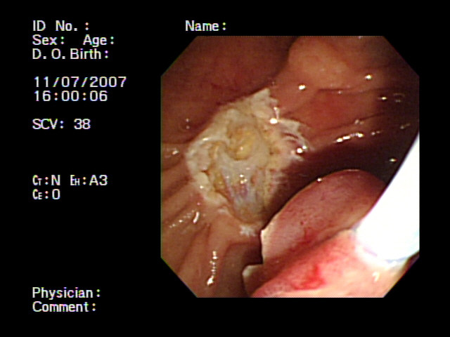

Рис 8. Етапи ендоскопічної папілектомії

Проведене нами дослідження результатів радикально прооперованих хворих показало, що біліарна декомпресія як етап підготовки хворих до резекційних оперативних втручань є фактором, що збільшує ризик розвитку післяопераційних ускладнень. Вона може бути показана лише хворим з іншими факторами ризику. Показаннями для проведення двоетапного лікування є гнійний холангіт, а також наявність показань до консервативного лікування в передопераційному періоді протягом певного часу.
Експериментальний розділ роботи ми присвятили випробуванню на лабораторних тваринах нової електрозварювальної методики з'єднання тканин біліарної системи.
Проведене на кролях, а на заключному етапі – і на свинях, як більш близьких до анатомії людини, експериментальне дослідження застосування методу електричного зварювання (ЕЗ) тканин дозволило виявити його ефективність для створення міцних герметичних з'єднань жовчевивідної системи, а саме - жовчного міхура, формування біліодигестивних анастомозів.
В процесі виконання роботи нами встановлено, що метод ЕЗ не гнітить процеси регенерації, не викликає специфічних патологічних змін у навколишніх тканинах і по швидкості відновлення пошкоджених структур може бути співставимий із шовним методом з'єднання. В результаті проведених гістологічних досліджень препаратів ділянок тканин в області електрозварювання доведено можливість використання даного методу для успішного з'єднання тканин і, таким чином, герметизації трубчасто-порожнинних структур біліарної системи при традиційних “відкритих” операціях, так і при лапароскопічних варіантах останніх.
Також встановлено надійність використання методу ЕЗ при виконанні герметизації міхурової протоки. Для її забезпечення необхідно не допускати попадання між стінками структур в місці проведення зварювання зайвих тіл, зокрема конкрементів та їх фрагментів, а в випадках їх присутності герметизувати протоку одним із традиційних методів.
Для виконання ЕЗ тканин використовували джерело електричного струму, розроблене спеціально для цієї мети в Інституті електрозварювання ім. Є.О.Патона НАН України. Це джерело працює в режимі перемінного струму, потужністю 150–1000 вт. Воно здатне чередувати постійні і дискретні електричні імпульси. В якості управляючого пристрою використовували ком′ютер з програмою режимів зварювального процесу чи блок управління. Частота коливань електричного струму регулювалася ступінчато: 50, 200, 500, 1000 кГц. Коливання мали прямокутну форму. Амплітуда вихідного сигналу регулювалася програмно за допомогою комп′ютера, обладнаного платою аналогового вводу – виводу. Напруга електричного струму плавно регулювалося в межах 0–100 вольт.
За останні десятиріччя різко зріс інтерес хірургів до мінімально інвазивних втручань у хворих з доброякісними та злоякісними пухлинами органів гепатопанкреатодуоденальної зони. Вкрай тяжкі оперативні втручання супроводжуються високим рівнем післяопераційних ускладнень та летальності, тривалим періодом медичної та соціальної реабілітації. Пошук мінімально інвазивних методів обумовлений бажанням зменшити операційну травму, мінімізувати післяопераційні болі і скоротити терміни перебування хворих в стаціонарі. В зв‘язку з цим ми розробили, впровадили та оцінили лапароскопічні резекційні оперативні втручання на органах гепатопанкреатодуоденальної зони, методики через шкірної абляції пухлин.
Нами розроблені та впроваджені ефективні лапароскопічні резекційні втручання при доброякісних та злоякісних пухлинах підшлункової залози, які дозволили знизити рівні інтраопераційної крововтрати, тривалості оперативного втручання, тривалості післяопераційного перебування хворого в стаціонарі.
Вперше в Україні розроблені та впроваджені резекційні оперативні втручання на підшлунковій залозі з використанням лапароскопічного доступу. нами виконано 26 резекційних операцій на підшлунковій залозі з лапароскопічного доступу: 11 дистальних резекцій підшлункової залози (з них 2 зі збереженням селезінки), 10 енуклеацій пухлин, 4 панкреатодуоденальні резекції (ПДР) та 1 центральну резекцію підшлункової залози.
Середня тривалість лапароскопічної дистальної резекції склала 262,7±100 хвилин, середня крововтрата –513,6±363,4мл (статистично не відрізнялися від групи відкритих операцій), середня тривалість перебування в стаціонарі після операції склала 13,0±10,4 доби (достовірно нижча ніж в групі відкритих операцій, P=0,04, U=158).
Середня тривалість енуклеації склала 94,5±37,5 хвилин(достовірно нижча ніж в групі відкритих операцій, P=0,04, U=18,5), середня крововтрата – 80±175,1мл (достовірно нижча ніж в групі відкритих операцій, P=0,01, U=10,5), середня тривалість перебування в стаціонарі після операції – 10,6±13,0 доби(достовірно нижча ніж в групі відкритих операцій, P=0,04, U=13,5).
Середня тривалість лапароскопічної панкреатодуоденальної резекції склала 442,5±51,2 хв, середня крововтрата – 650±310,9мл, середня тривалість перебування в стаціонарі після операції– 17,0±8,0 доби.
Тривалість центральної резекції була 210 хвилин, крововтрата 300 мл; пацієнтка виписана на 15 добу після операції.
Рівень конверсії склав: при дистальній резекції –21,4% (3 пацієнти), при ПДР – 42,9% (3 пацієнти), при центральній резекції була 1 конверсія, при енуклеаціях конверсій не було.
При дистальних резекціях підшлункової залози ускладнення виникли у 3 пацієнтів – 2 гострий післяопераційний панкреатит кукси підшлункової залози (18,2%) та 1 серома післяопераційної рани (9,1%). При енуклеаціях пухлин ускладнення виникли у 2 пацієнтів (20,0%) у формі гострого післяопераційного панкреатиту (ГПП). При панкреатодуоденальнихрезекціях ГПП розвинувся у 3 пацієнтів (75%). Повторної операції (релапароскопія, дренування черевної порожнини) потребувала 1 пацієнтка після енуклеації пухлини підшлункової залози. Летальних випадків не було.
Ми не знайшли статистично достовірної різниці при порівнянні рівнів післяопераційних ускладнень відкритих та лапароскопічних операцій.
Вперше в Україні виконано 9 лапароскопічних резекцій печінки. У 3 пацієнтів виконана лапароскопічна резекція лівої латеральної секції (Sg2-3), у 2 пацієнтів виконали лапароскопічну сегментектомію (Sg3)та у 4 хворих – лапароскопічну атипову резекцію печінки. Показами для виконання даних оперативних втручань у 4 пацієнтів були аденоми печінки, у 5 пацієнтів – гемангіоми. Розміри пухлин знаходились в межах від 3,5 до 6,5 см.
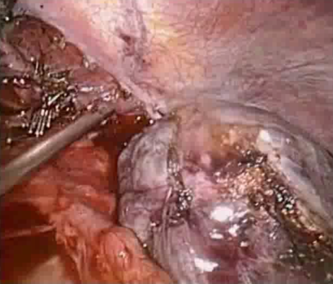
Рис. 9 Етап лапароскопічної резекції печінки.
В 8 випадках операції успішно завершені лапароскопічним способом, в одному -проведена конверсія на відкриту операцію внаслідок неконтрольованої кровотечі. Середній термін перебування пацієнтів в стаціонарі після операції становив від 3 до 12 діб ( в середньому 7,2± 3,5доби). Наш досвід дозволяє стверджувати, що впровадження лапароскопічних технологій в лікуванні доброякісної патології печінки дозволило зменшити тривалість перебування пацієнтів в стаціонарі, їх післяопераційної реабілітації в порівнянні з відкритими операціями при даній патології, а лапароскопічна резекція лівої латеральної секції печінки є альтернативою відкритому втручанню.
Для надання кваліфікованої хірургічної допомоги пораненим і постраждалим в АТО з середини липня 2014 року в 61-му мобільному госпіталі вперше в Україні почала застосовуватися відеолапароскопія в польових умовах, як при пораненнях і травмах органів черевної порожнини, так і при їх захворюваннях.
До складу хірургічного відділення мобільного госпіталю були введені фахівці (лікарсько-сестринські бригади), які володіють як традиційної, так і лапароскопічної технікою (рис. 10.).
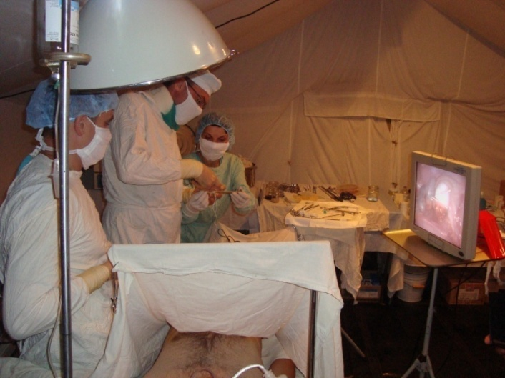
Рис. 10. Робота хірургічної бригади в польових умовах.
Виконано 62 відеоендоскопічні операції при різних пошкодженнях та захворюваннях органів черевної порожнини.
Пошкодження живота і таза були у 23 осіб, з них у 18-ти - вогнепальні поранення, у 5-ти - закриті травми. Захворювання органів черевної порожнини спостерігалися у 39-ти осіб, 16-ти з них був встановлений попередній діагноз - гострий апендицит, 20-ти - гострий холецистит, одному - рак головки підшлункової залози з механічною жовтяницею, двом - перфорація порожнистих органів черевної порожнини.
Відеолапароскопію виконували при неясності клінічної картини, для виключення ушкоджень органів черевної порожнини, особливо при поєднаних пораненнях грудей і живота, щоб уникнути відкритих операцій на двох порожнинах, якщо дозволяла обстановка (не було масового надходження поранених). При надходженні поранених з явною клінікою розлитого перитоніту від лапароскопії утримувалися.
При проникаючих пораненнях одному пацієнтові виконано лапароскопічне ушивання ран діафрагми і шлунка, чотирьом пораненим виконана остаточна зупинка кровотечі з ран печінки методами електрокоагуляції і аргоноплазменной коагуляції, 3-м - лапароскопічне ушивання розривів брижі тонкої кишки, одному - лапароскопічно асистована резекція тонкої кишки, в 3- х випадках виконана конверсійна лапаротомія (рис. 3.11-3.13).
У шести пацієнтів проникаючий характер вогнепальних поранень виключений методом діагностичної лапароскопії (рис. 3.14), яка так само була виконана п'яти пацієнтам із закритою травмою живота.
У бойових умовах зустрічалися випадки гострих захворювань органів черевної порожнини: 10-ти хворим виконана лапароскопічна апендектомія з приводу гострого апендициту, двом - лапароскопічна дивертикулектомія з приводу дивертикула Меккеля, дивертикулита; в 3-х випадках при лапароскопії виявили апоплексію яєчника і гемоперитонеум - була виконана лапароскопічна резекція яєчника; одному пацієнтові була виконана лапароскопія, санація і дренування сальникової сумки і черевної порожнини з приводу гострого панкреатиту, розлитого ферментативного перитоніту. Так само виконано 20 лапароскопічних холецистектомій з приводу жовчокам'яної хвороби, гострого холециститу; одна лапароскопічна холецістостомія з приводу раку головки підшлункової залози, механічної жовтяниці; у двох пацієнтів при лапароскопії виявлена ​​перфорація виразки дванадцятипалої кишки - було виконано лапароскопічне ушивання перфоративного отвору, санація і дренування черевної порожнини.
Ми успішно виконали черезшкірні пункційні, дренуючі та абляційні методики у хворих з гнійно-септичними ускладненнями захворювань органів гепатопанкреатодуоденальної зони, з пухлинами печінки, псевдокістами підшлункової залози, що дозволило уникати відкритих оперативних втручань, зменшувати ризик розвитку ранніх післяопераційних ускладнень та тривалість перебування хворого в стаціонарі.

Протягом 2007–2008 рр. у 8 хворих на гострий некротичний панкреатит (ГНП), ускладнений заочеревинним скупченням рідини (в 1), псевдокістою з наявністю секвестрів (у 4), абсцесом (у 3), нами вперше в Україні застосована селективна транслюмбальна позаочеревинна санація патологічного вогнища з використанням нефроскопа.
Для здійснення санації, панкреатонекрсеквестректомії та дренування патологічних вогнищ парапанкреатичного простору з використанням нефроскопа (патент України 28320 від 10.12.07) (Рис 11). Використовували черезшкірні нефроскопи з постійним низьконапірним промиванням та відсмоктуванням. Характеристика нефроскопа: ширококутова оптика прямого бачення 6⁰ з кутовим окуляром, з замком Luer для зрошення, інструментальним каналом та вбудованим скловолоконним світловодом.

Рис. 11 Нефроскоп з відеоендоскопічною апаратурою.
З метою видалення некротизованих тканин використовували операційні інструменти для черезшкірного видалення з нирки камінців: захоплюючі щипці для великих камінців та фрагментів з вікончастими браншами та кільцевою рукояткою, з трьома рухливими браншами.
Виконання мінімально інвазивних оперативних втручань, як під контролем УЗД, так і за допомогою нефроскопа, дозволили зменшити рівень післяопераційної летальності та ускладнень у хворих з гострим некротичним панкреатитом.
Летальність в основній групі хворих становила 6,72%, в контрольній групі – 9,34%; частоту ускладнення у хворих на ГНП основної групи вдалося зменшити у 2,26 разу; післяопераційна летальність в основній групі хворих становила 9,83%, в контрольній групі – 13,28%.

Наукова значимість: На основі аналізу результатів клінічних, лабораторних та інструментальних методів діагностики створений алгоритм обстеження хворих на з захворюваннями органів гепатопанкреатодуоденальної зони, який визначає раціональний обсяг до– та інтраопераційних досліджень. Розроблені нові методи оперативних втручань при вказаній патології, що забезпечили кращі післяопераційні результати та кращу якість життя в післяопераційному періоді.

В експерименті доведена безпечність та ефективність використання методу електрозварювання біологічних тканин в біліарній хірургії.

Розроблені, впроваджені та оцінені нові методи ендоскопічної папіллотомії, ендоскопічного формування цистогастро- та цистодуоденоанастомозів, лапароскопічних методів лікування псевдокіст підшлункової залози, доброякісних та злоякісних новоутворень органів гепатопанкреатобіліарної зони, мініінвазивних методів лікування гострого некротичного панкреатиту, методи черезшкірної абляції пухлин печінки.

На основі проведеного аналізу післяопераційних ускладнень вперше визначено основні фактори розвитку таких ускладнень та запропоновані методи їх профілактики. Детальний аналіз факторів ризику післяопераційних ускладнень дозволив змінити уявлення про причини їх розвитку та обґрунтувати комплекс заходів по їх усуненню. Проведений порівняльний аналіз результатів різних методів оперативних втручань дозволив обґрунтувати вибір адекватного оперативного заходу при захворюваннях органів гепатопанкреатодуоденальної зони. Впровадження розробленої діагностичної програми та тактики хірургічних втручань з максимальним використанням мінімально інвазивних методик дозволили індивідуалізувати хірургічну тактику, що сприяло покращанню результатів хірургічного лікування, зниженню частоти післяопераційних ускладнень та смертності, суттєвому скорочення термінів госпіталізації, покращило тривалість та якість життя хворих в післяопераційному періоді, соціальну та трудову реабілітацію.

За результатами досліджень опубліковано 513 наукових робіт, в тому числі 35 патентів на винаходи. Захищено 4 дисертаційні роботи на здобуття наукового ступеня кандидата медичних наук та 8 на здобуття наукового ступеня доктора медичних наук.

